Manual de instalación

A continuación, se muestra el manual de cómo instalar el sitio web en un servidor gratuito, así como también el procedimiento de cómo hacer un dominio en byethost.

Lo primero sería entrar a la página [**https://byet.host/**](https://byet.host/)

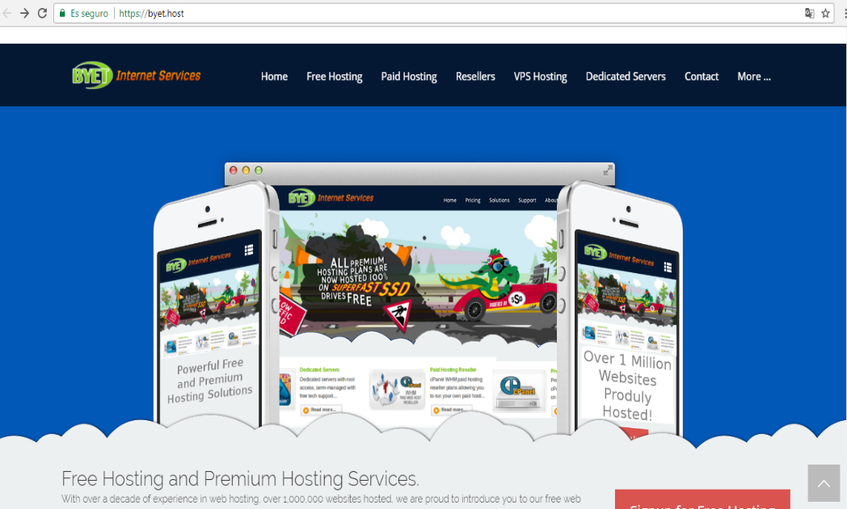

Página oficial de ByetHost 1.

Es necesario dirigirse al apartado donde dice **signup for a free** plan y dar click

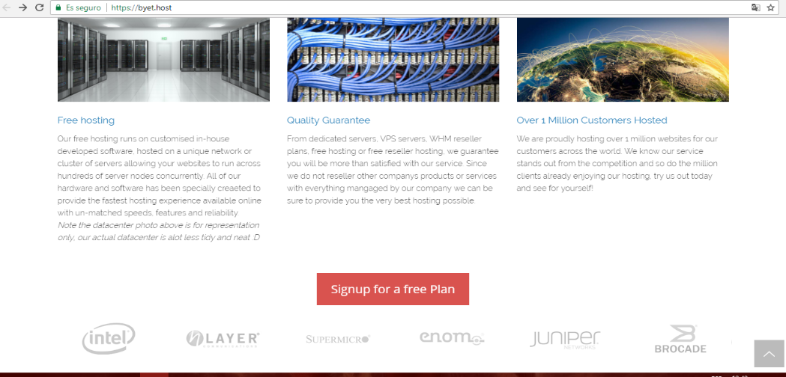

Página oficial de ByetHost 2.

A continuación, aparecerá un formulario que se debe llenar con los datos personales, después de colocar los datos correctamente según solicita el formulario, llenar el campo donde pide autentificar que nos eres una máquina, llenar con los datos de la imagen y finalmente dar click en registrar.

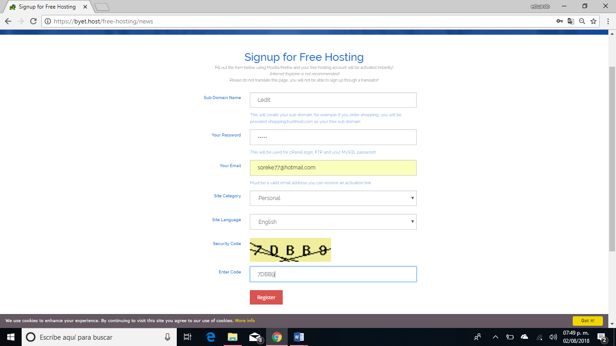

Lenguaje (sólo permite inglés)

Categoría del sitio

Contraseña

Nombre del subdominio

Correo electrónico

formulario de registro ByetHost.

Al terminar de llenar el formulario aparecerá un mensaje notificando que se debe de revisar el correo para llevar a cabo la activación de la cuenta en el servidor.

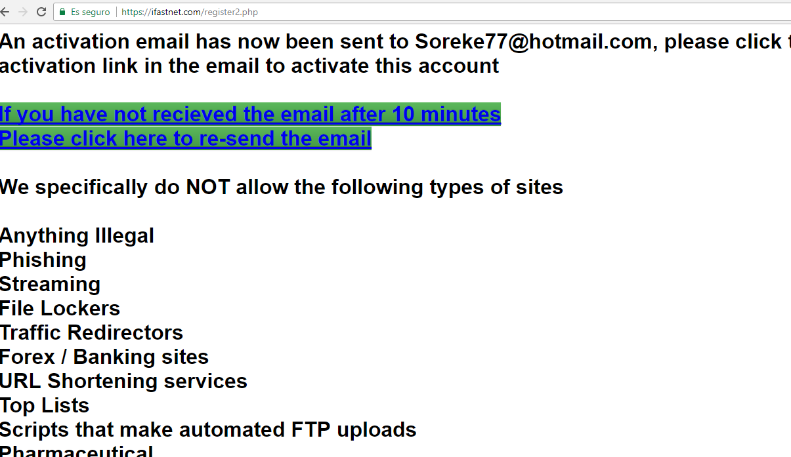

Información para confirmación de correo.

Una vez en el correo, se encontrará la verificación dentro de los correos no deseados.

Abrir el correo recibido y se mostrará un mensaje, en el cual nos enviará a otra dirección para validar el correo y activar la cuenta, por lo cual se debe dar click en el enlace.

.

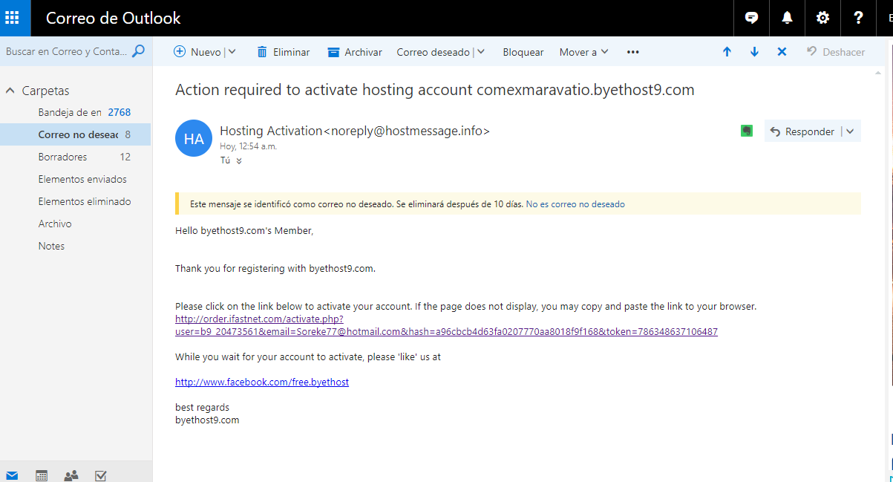

Correo electrónico donde aparece el enlace de ByetHost.

Ya en la página a donde llevará el link, se deben guardar los datos referentes a los detalles de la cuenta ya que son de suma importancia y se ocuparán más adelante.

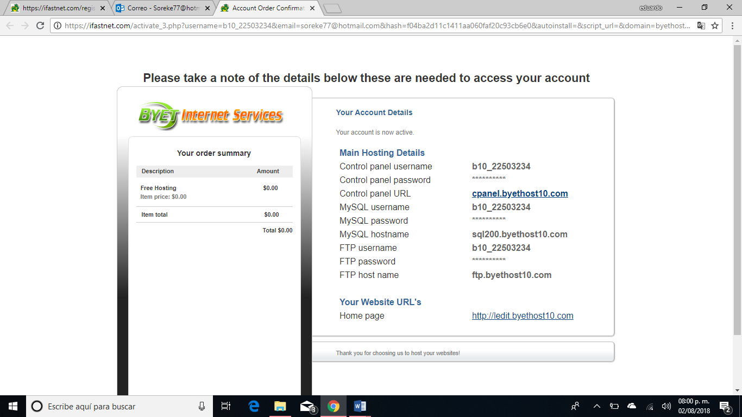

Información proporcionada por el Hosting.

Al dar click en el enlace mandará al C-panel del servidor

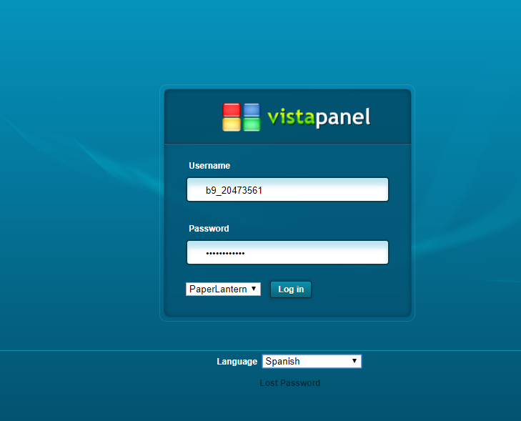

Login del C-Panel de ByetHost.

Se coloca el nombre del usuario que es el que proporciona el hosting y la contraseña.

A continuación, se muestra el menú del c-panel donde se puede encontrar diversas funciones que proporciona el hosting.

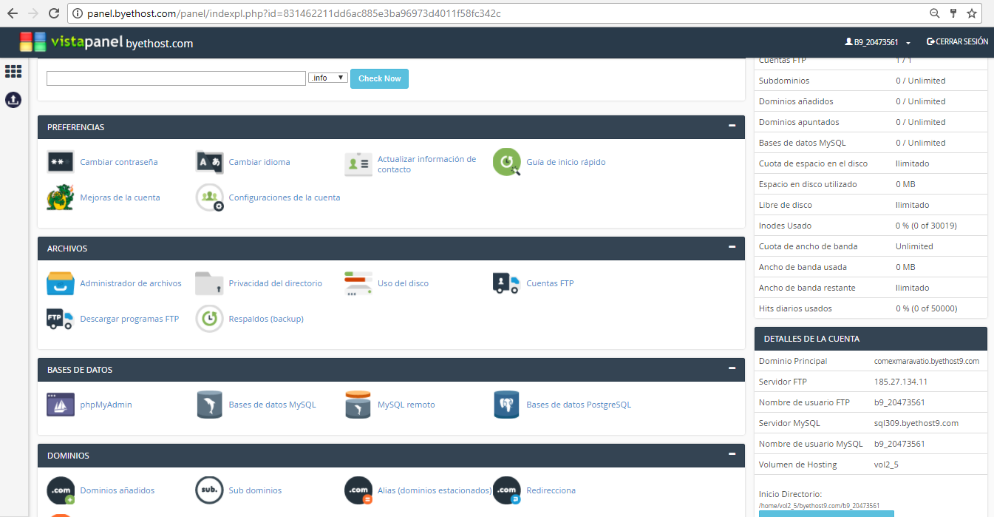

Menú del C-Panel.

Entrar al apartado de phpMyAdmin para subir la base de datos del sitio. Cuando se ingresa aparece la siguiente pantalla.

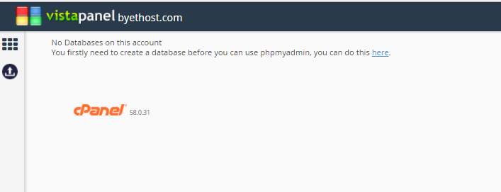

Apartado de las bases de datos.

Aparecen las bases de datos creadas como no hay bases registradas click en **here** para crear una base de datos.

Para crear la base de datos sólo se coloca el nombre y click en **create tabla**

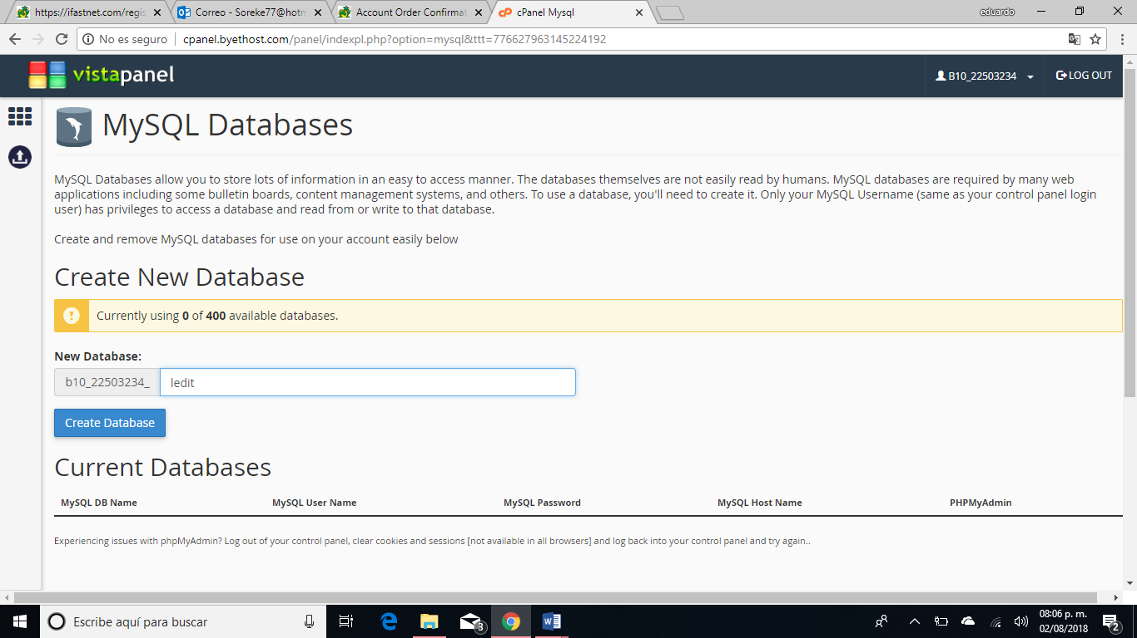

Crear nueva base de datos.

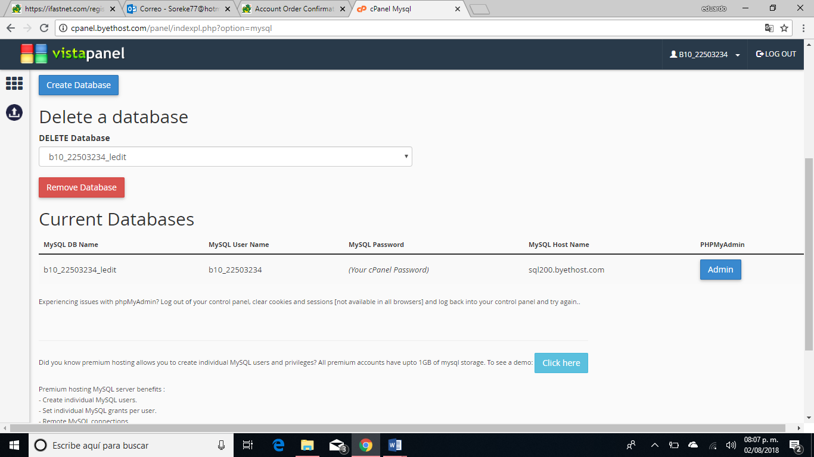

Datos de la base creada.

El hosting proporciona nombre de la base de datos, el usuario, contraseña y el nombre del host que sirve para conectar la página a la base de datos. Para ver las tabas o administrar la base de datos click en **Admin.**

Aparecerá el menú de pypMyAdmin donde debemos dar click en importar para subir la base de datos.

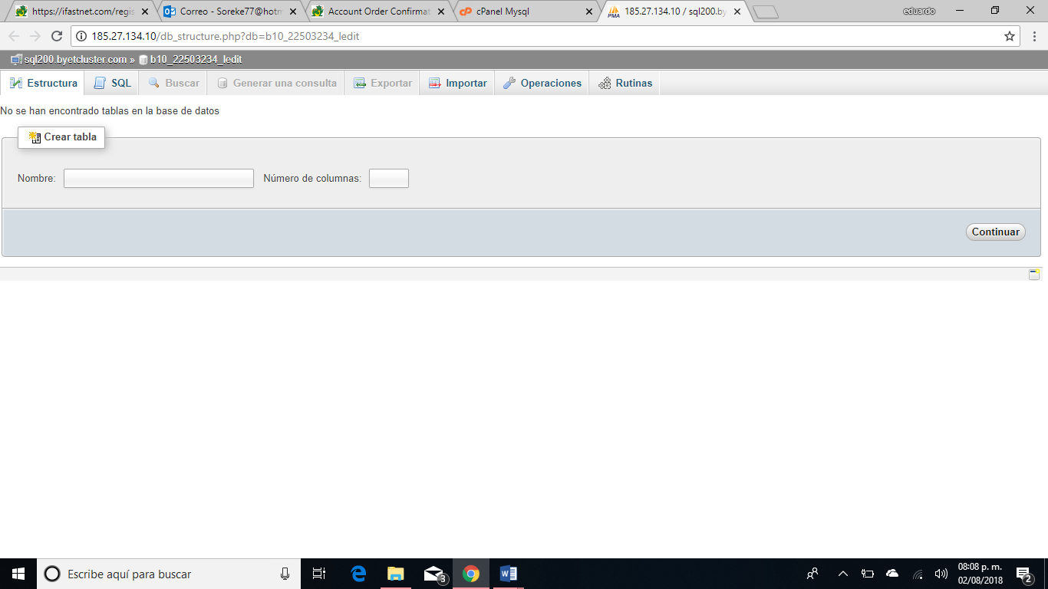

Menú de phpMyAdmin.

Después debemos dar click en seleccionar archivo para elegir un archivo que está guardado en la computadora.

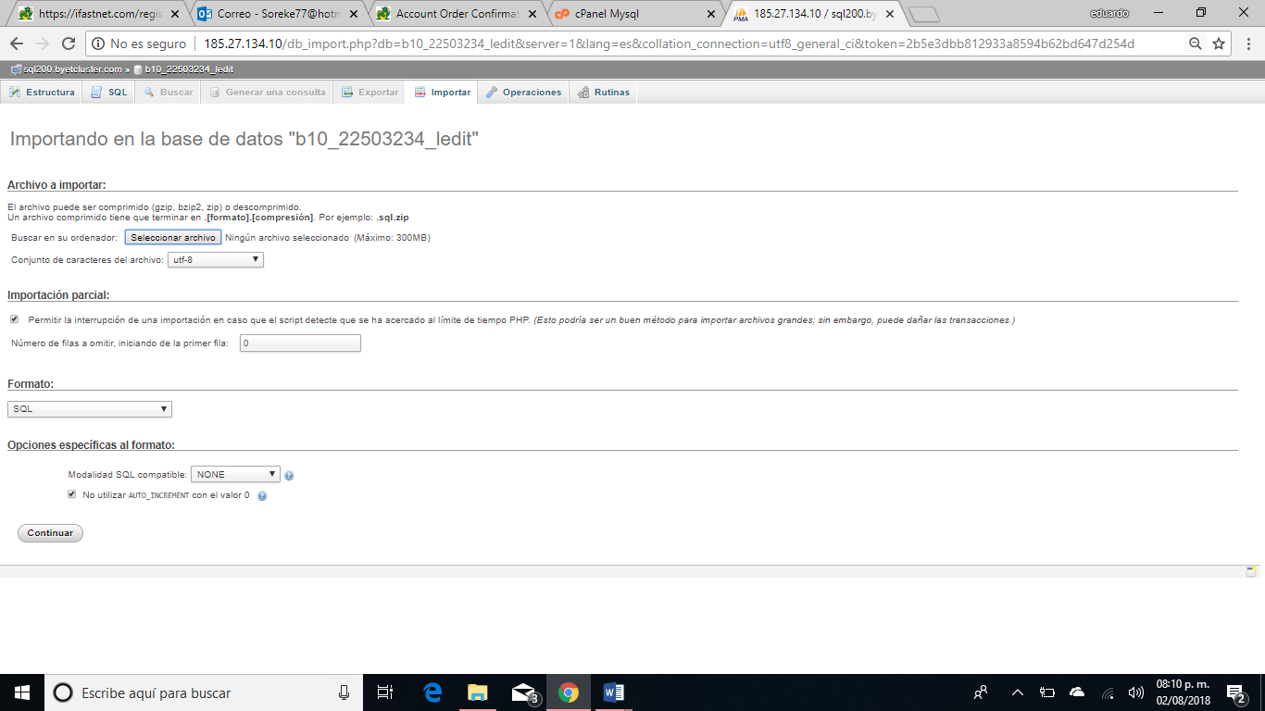

Importación de una base de datos 1.

Seleccionar el archivo tiene que ser .sql o .zip

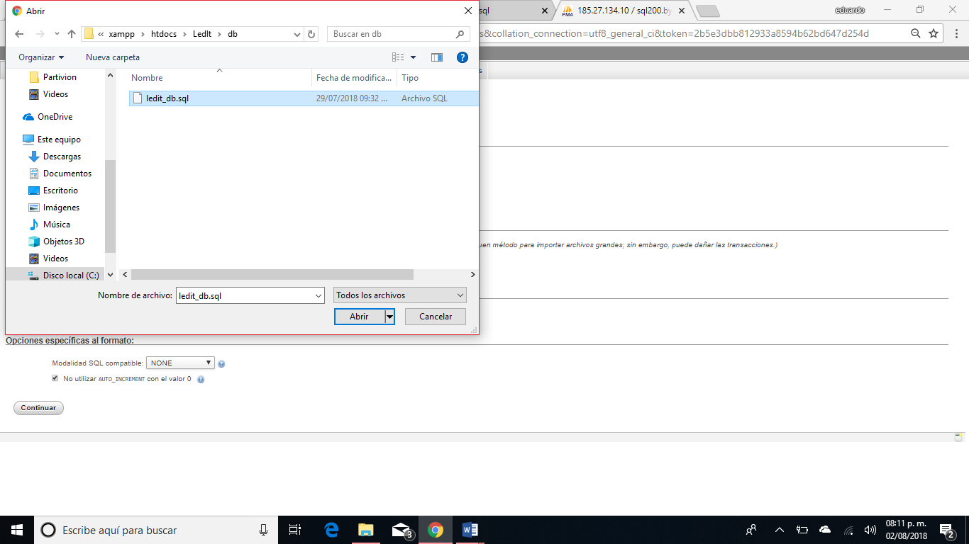

Selección de la base de datos.

Cuando ya está seleccionado el archivo aparece el nombre del archivo.

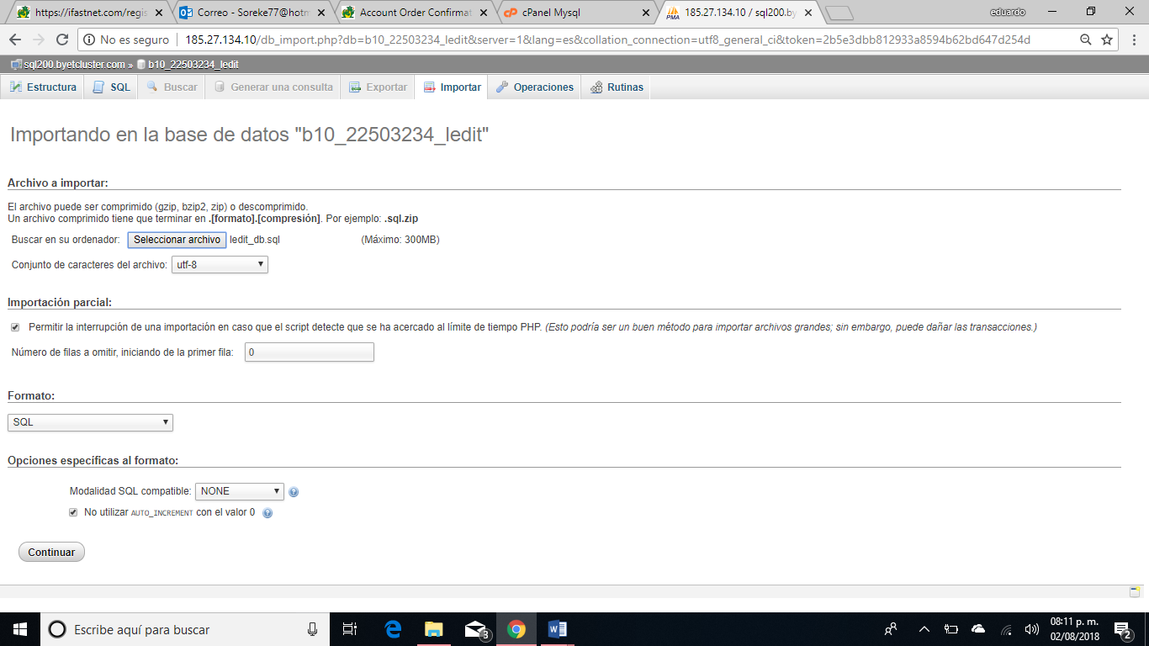

Base de datos ya seleccionada.

Debemos dar click en continuar para importar la base de datos.

Cuando termine aparecerá un mensaje que dice que se ejecutó exitosamente las consultas.

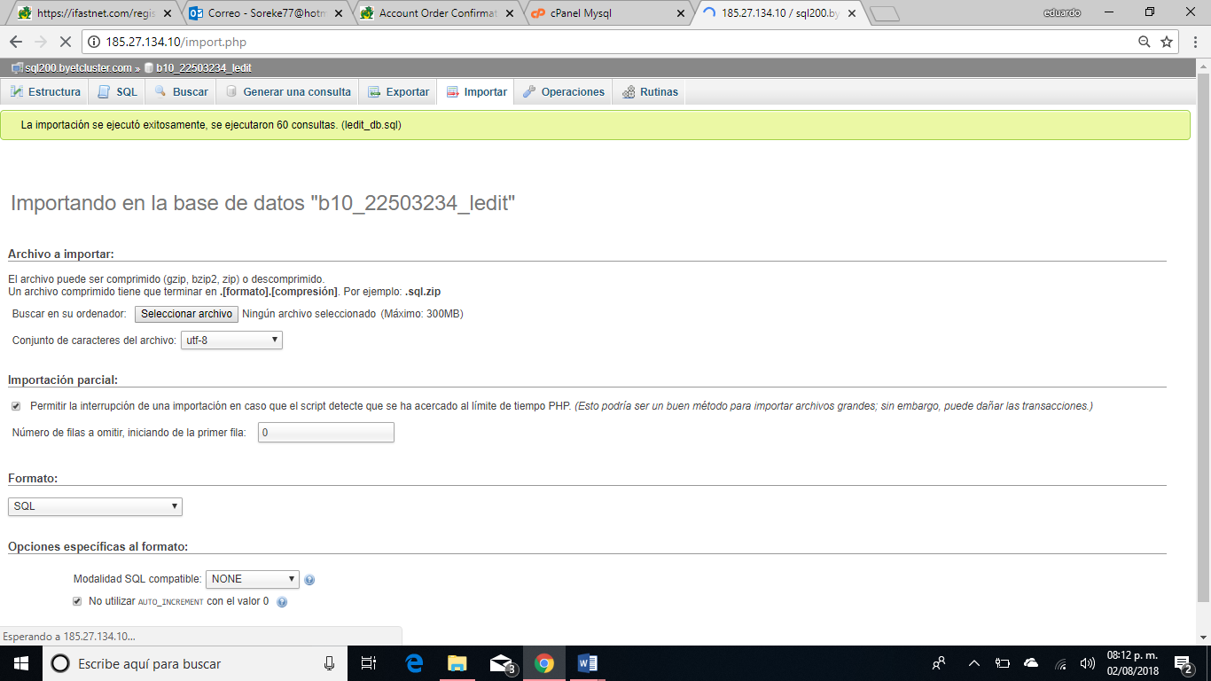

Base de datos exportada exitosamente.

Ahora para subir los archivos del sitio se necesita un programa llamado Filezilla, el caul se ejecuta de una forma muy sencilla y es fácil de utilizar, se ocupan los datos que proporcionó el hosting anteriormente y click en **Conexión rápida.**

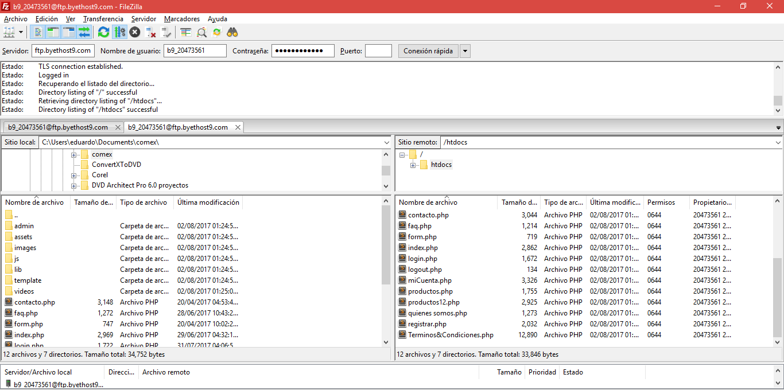

Conexión con el servidor.

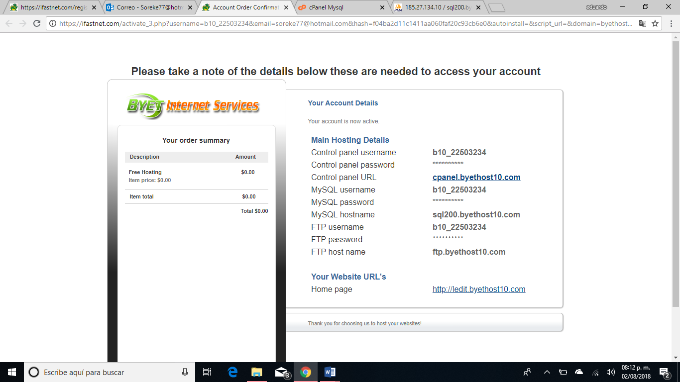

Datos para la conexión.

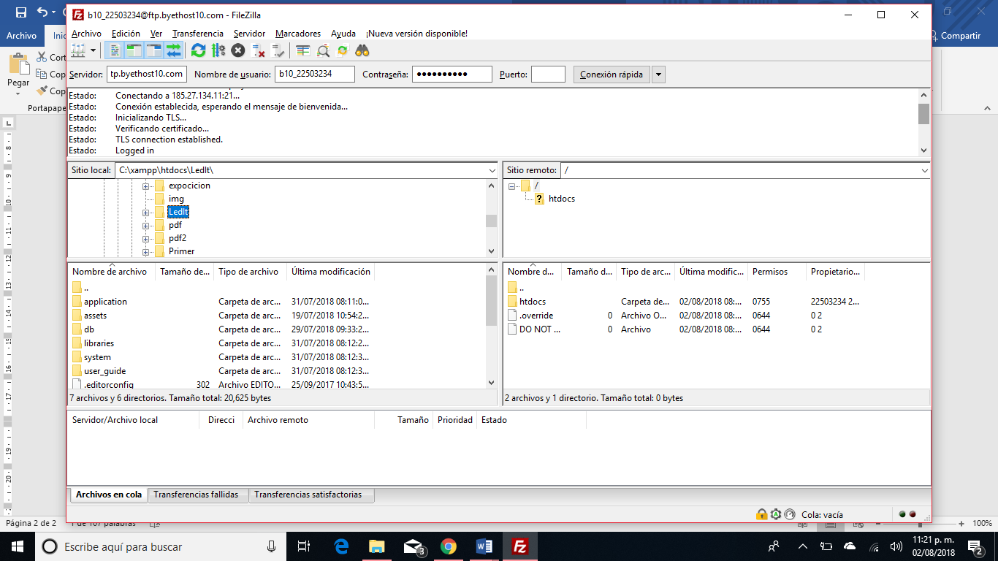

Conexión con el hosting exitosa.

Cuando la conexión se establezca aparecerá este mensaje

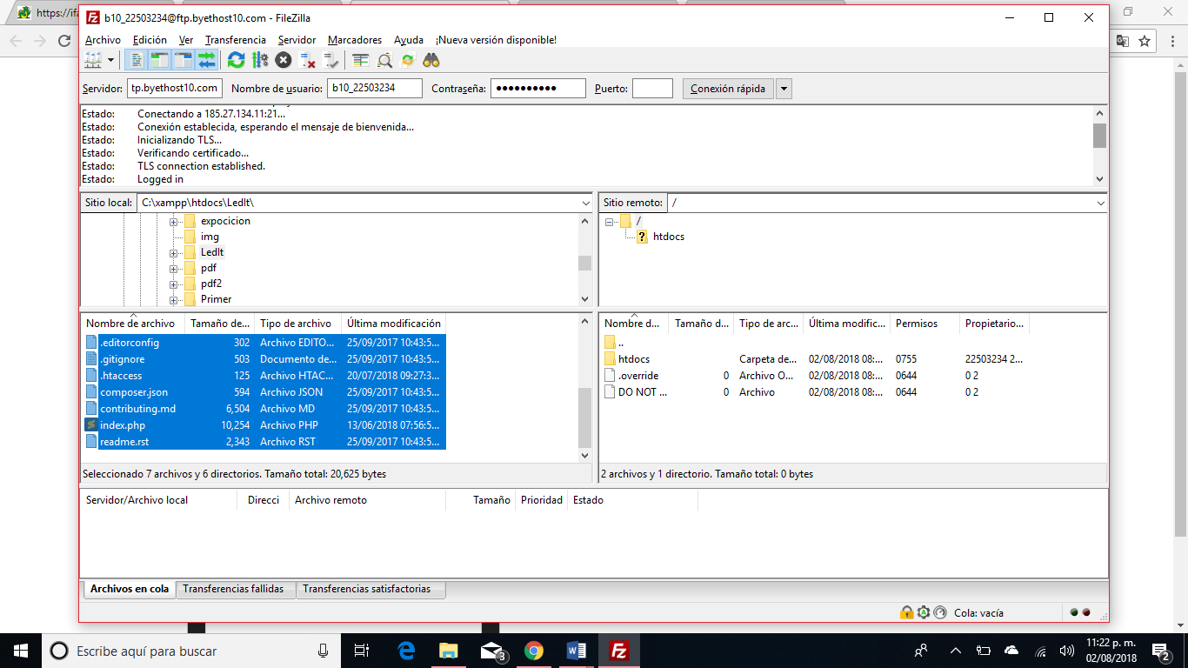

Transferencia de los datos.

Para subir el sitio es necesario dirigirse al directorio htdocs del hosting y buscar los archivos en el directorio de la computadora sólo es necesario arrastrar los archivos de un lugar a otro y esperar en lo que se suben los archivos.

Para verificar que todo se subió correctamente ingresar a la url en un navegador.

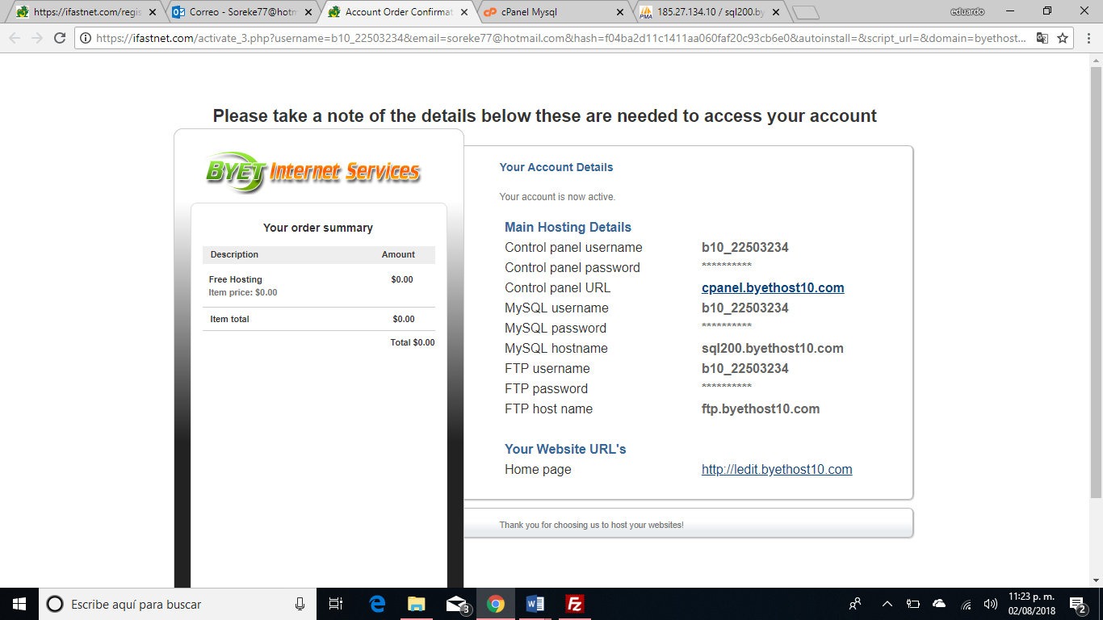

Datos del Hosting.

Aparecerá el sitio



Sitio ya en el Hosting.